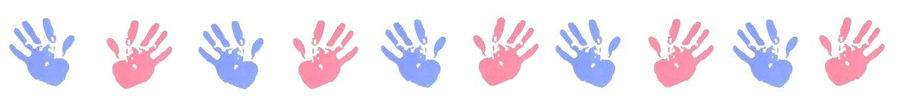

Народная мудрость о значимо- сти руки отразилась:

* в загадках:

*«А ну-ка отгадайте, что это за десять братьев, на которых двух*

*шуб хватает?»*

* в пословицах:

*«Отбиться от рук», «Все дело в его руках», «Дать волю рукам»,*

*«Глаза боятся, а руки делают».*

Талантом народной педагогики созданы игры :

*«Ладушки», «Сорока - Белобо- ка», «Коза - Рогатая» и другие.*

**УВАЖАЕМЫЕ РОДИТЕЛИ**

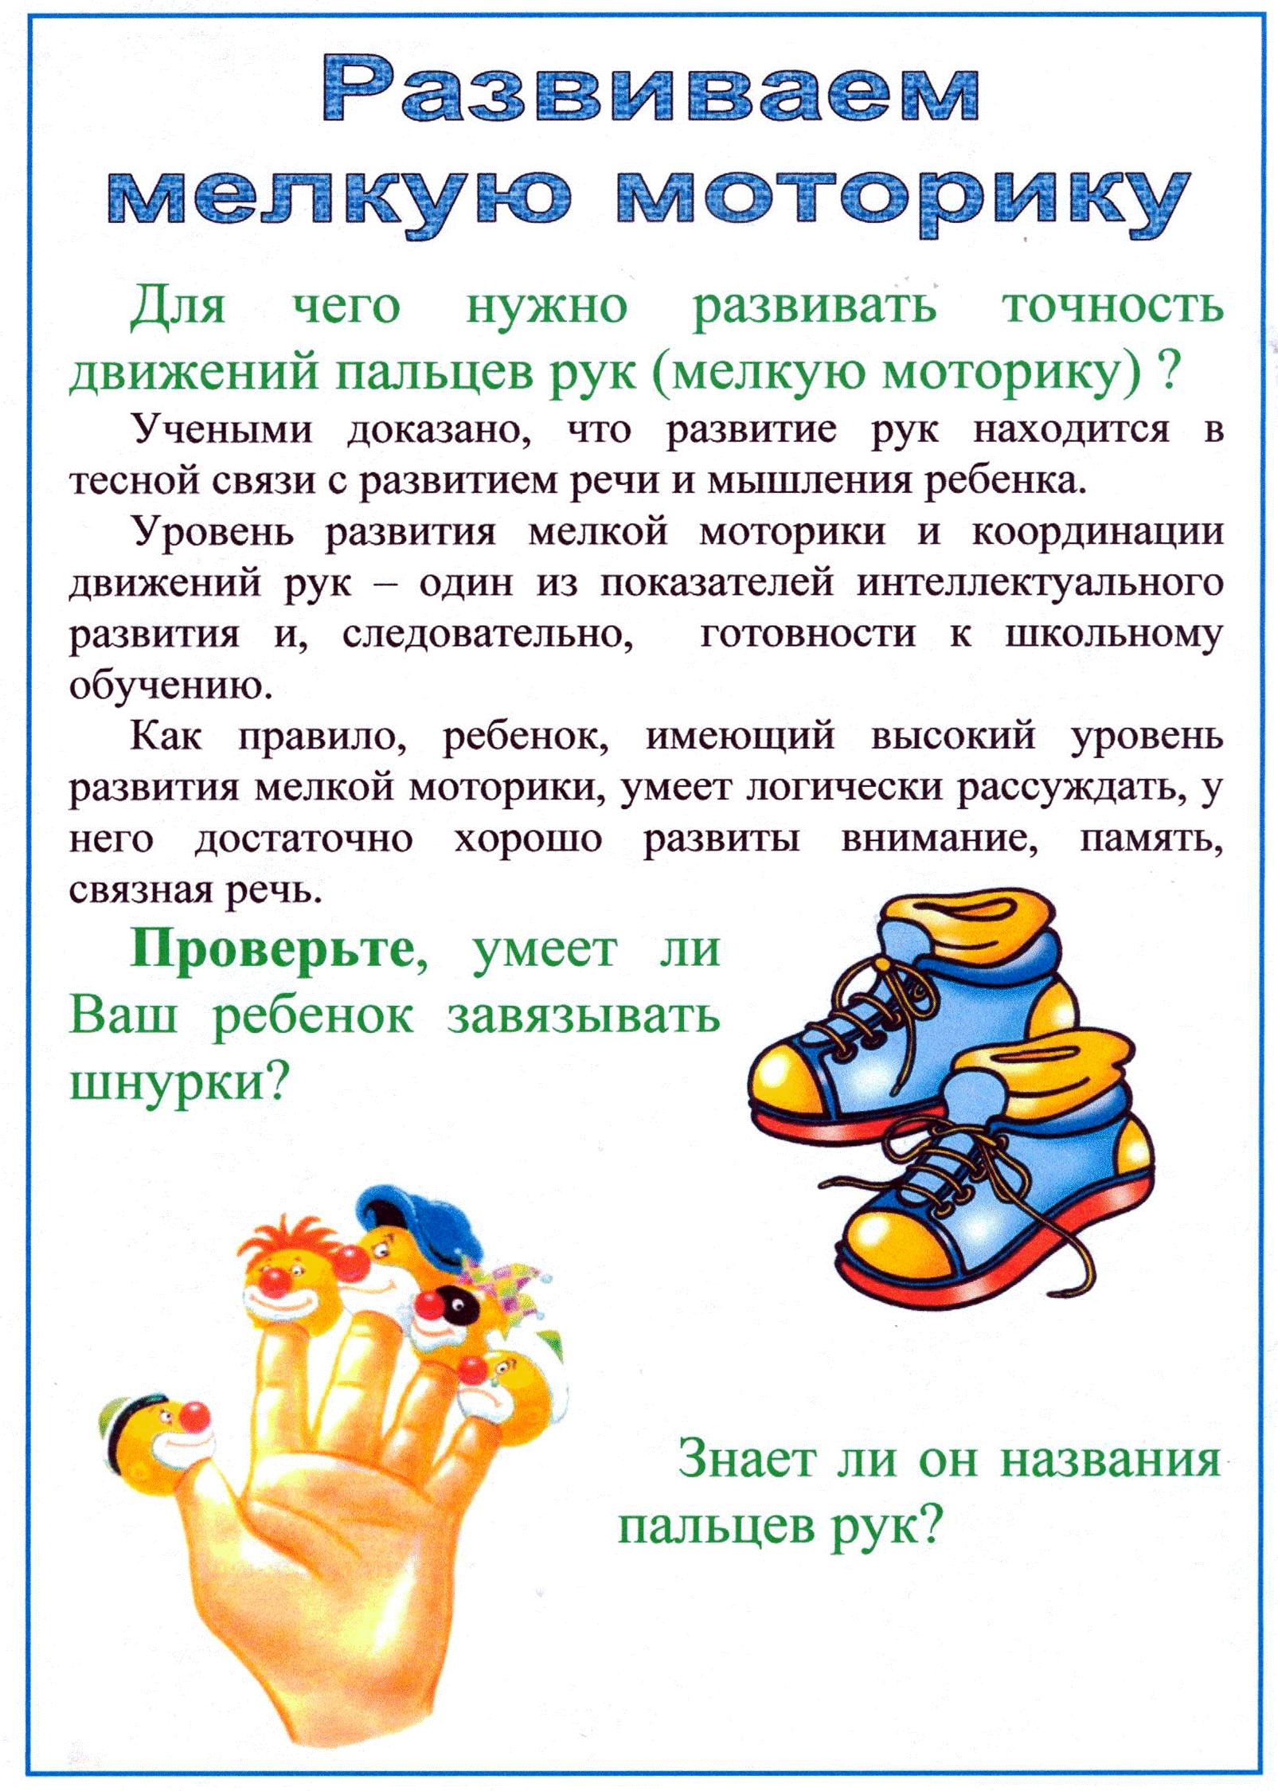Муниципальное дошкольное

образовательное учреждение

детский сад № 28 «Ладушки»

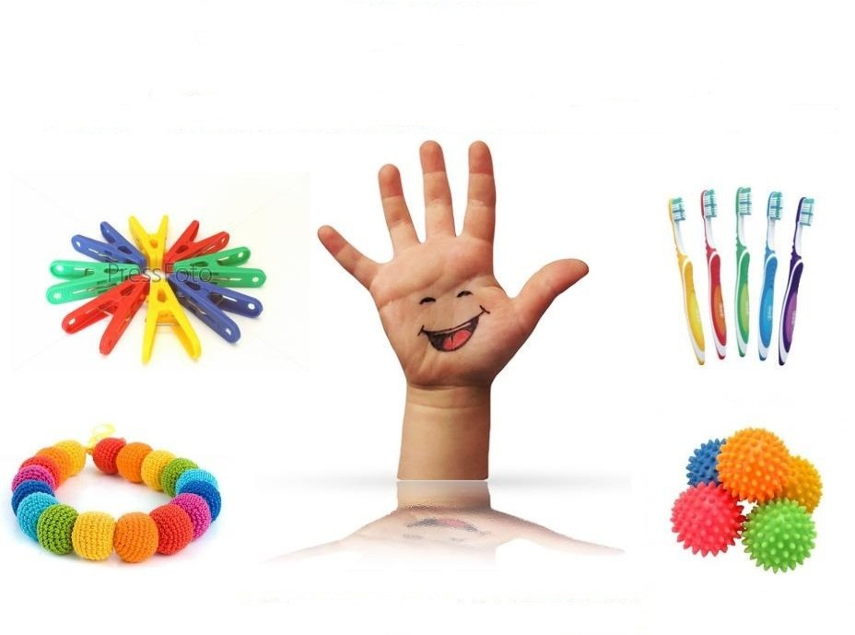

***РАЗВИТИЕ МЕЛКОЙ***

***МОТОРИКИ У ДЕТЕЙ с РАС***

г. Старый Оскол 2022

**Наш адрес:**

628680, Ханты - Мансийский автономный округ

**Составитель:**

Учитель-дефектолог

Симонова Людмила Юрьевна

**СРЕДСТВА РАЗВИТИЯ МЕЛКОЙ МОТОРИКИ**



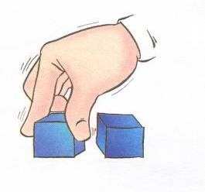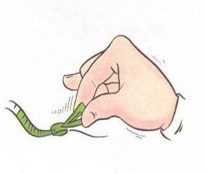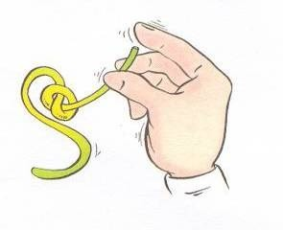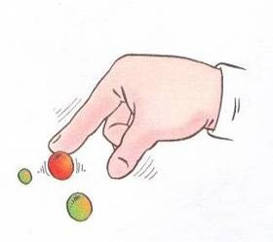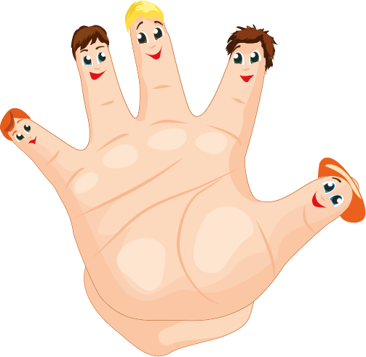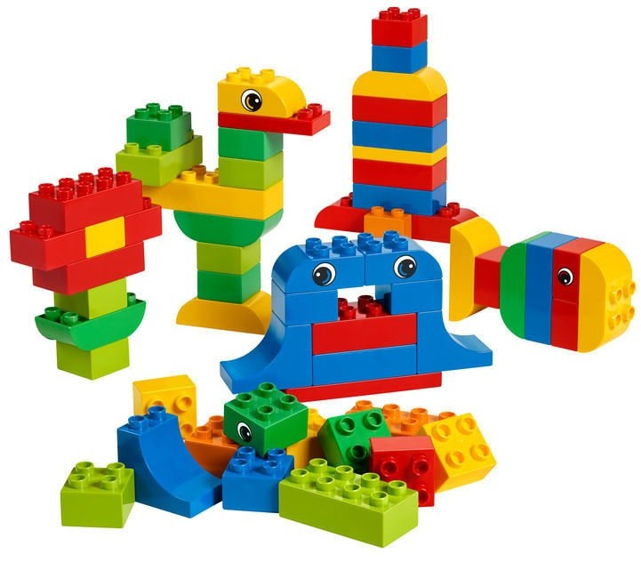

# Пальчиковая гимнастика:

* весёлые пальчики;
* пальчиковая гимнастика с предмета- ми ( карандашом, катушкой, теннисным мячиком)
* кинезиологические упражнения

# “Озорной карандаш»:

* графические диктанты;
* штриховка;
* работа с трафаретами;
* лабиринты;
* дорисовка (по принципу симмет- рии);
* рисунок по образцу;
* волшебные узоры (раскрась картин-
* застегивание и расстегивание пуго- виц, кнопок, крючков.

# Творческие упражнения:

* пластилиновое панно (картины из кусочков пластилина, выкладывание сю- жета на пластилиновой основе крупами, пластилиновые узоры);
* занятие с конструкторами: закручи- вание гаек, шурупов;
* игры с палочками и спичками;
* шнуровка;
* рисование веревочкой

(выкладывание нитками контура рисунка на бархатной бумаге контрастного цве- та);

* мозаика;

ки по цифрам);

**Домашние дела:**

* перемотка ниток;
* завязывание и
* развязывание узелков;
* водные процедуры, переливание воды (мытье посуды, стирка кукольного белья (объяснить и показать предвари- тельно все процес- сы: смачивание, намыливание, пере- тирание, полоска- ние, отжимание));
* собирание разрез- ных картинок, ягод;
* перебирание
* крупы;
* закручивание и раскручивание крышек банок;
* всасывание
* пипет кой воды;
* плетение косичек и венков из цветов;
* нанизывание бус и пуговиц;